

PAUTA ACTIVIDADES: LECTURA Y REPRESENTACIÓN DE NÚMEROS MENORES A 20

- Cuente cuántos elementos hay y escriba el número varias veces.

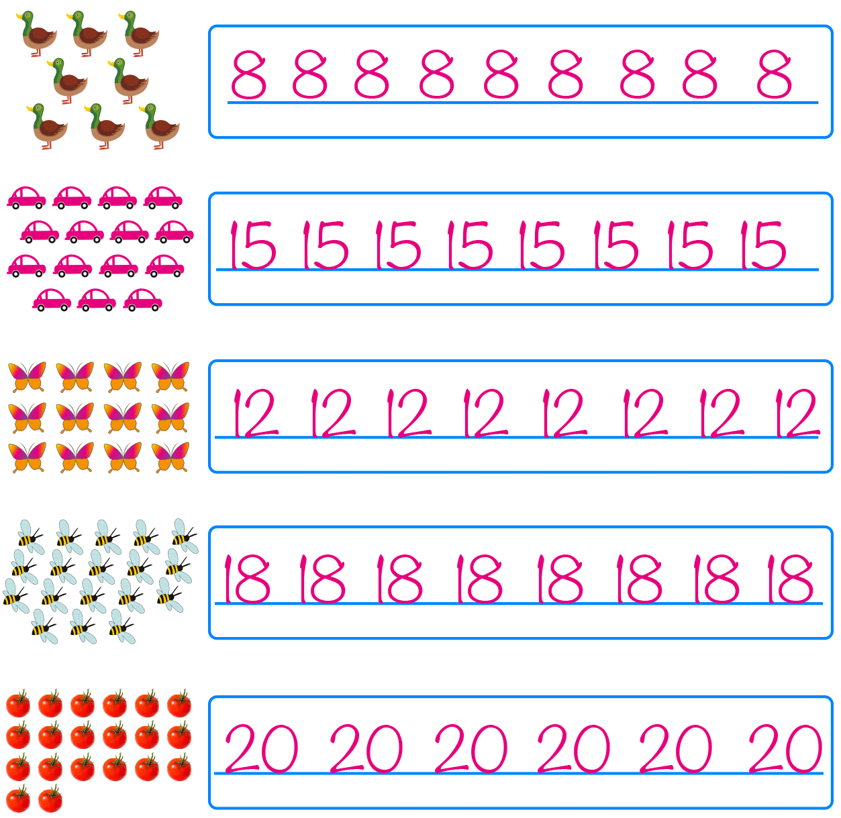

- Cuente y escriba en el círculo la cantidad de elementos que hay en cada caso:

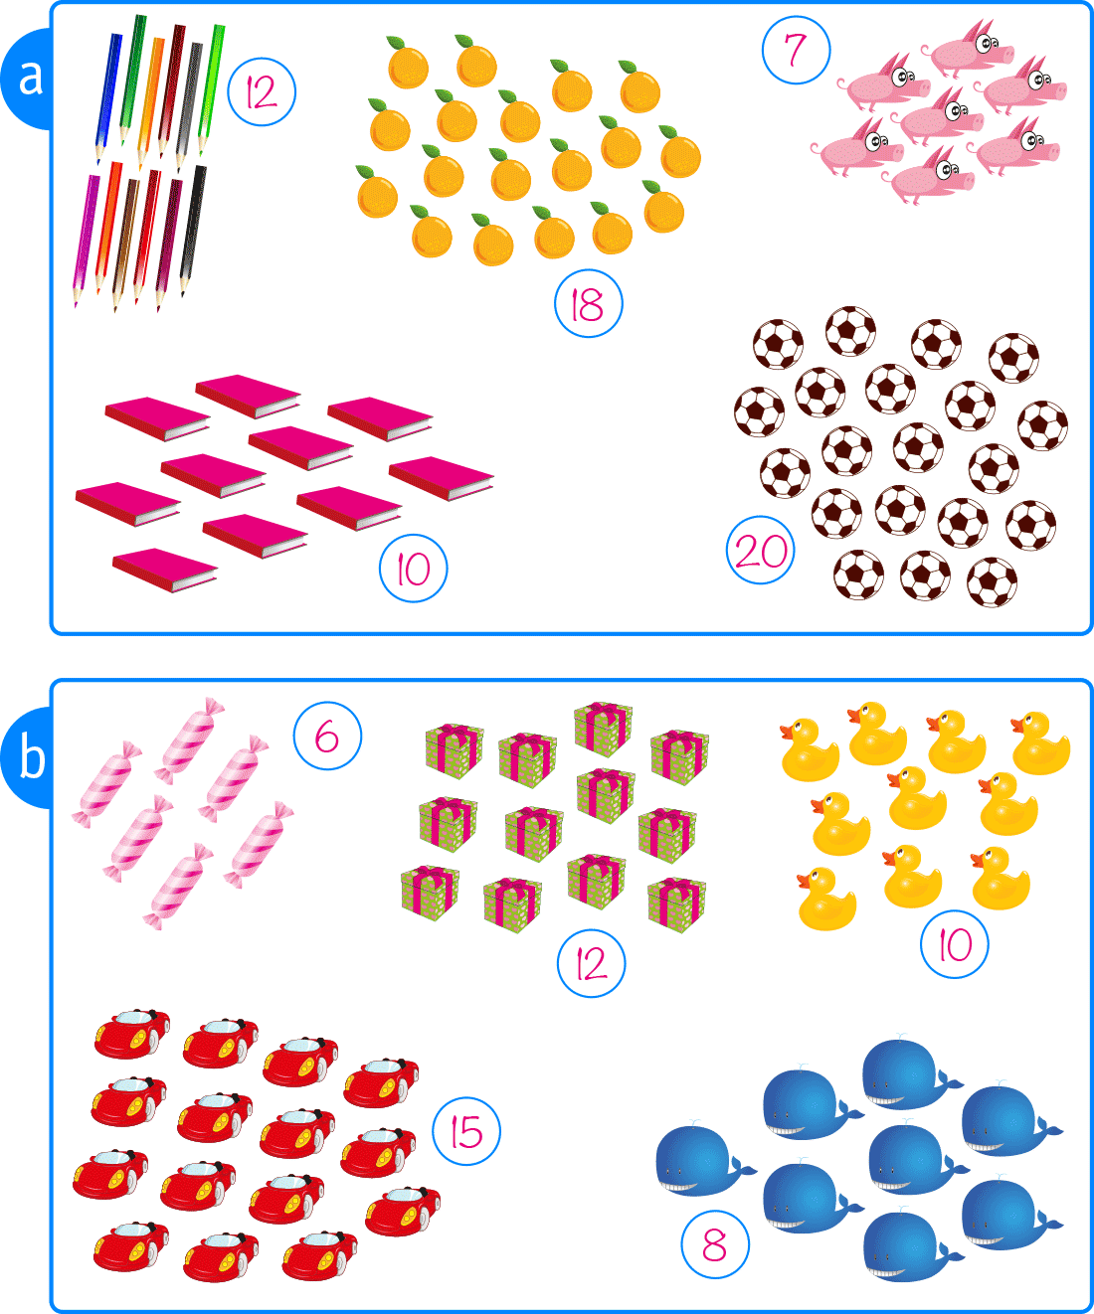

- Dibuje elementos de acuerdo al número que se indica en cada recuadro:

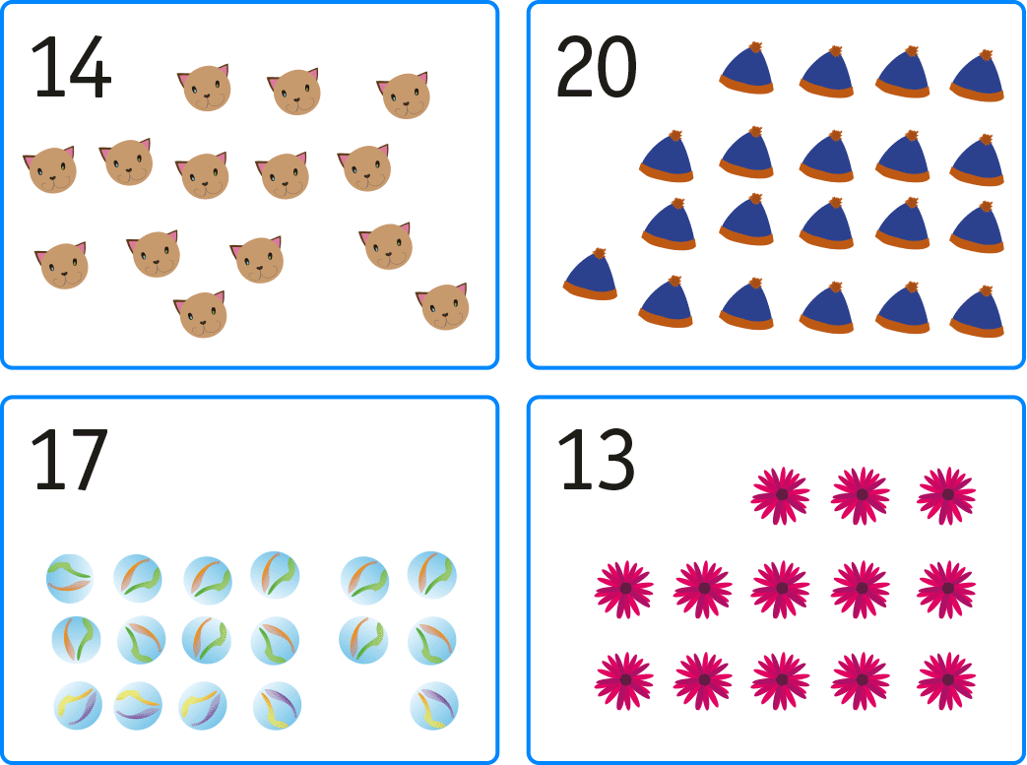

- Cuente cada grupo de figuras y una con su respectivo número:

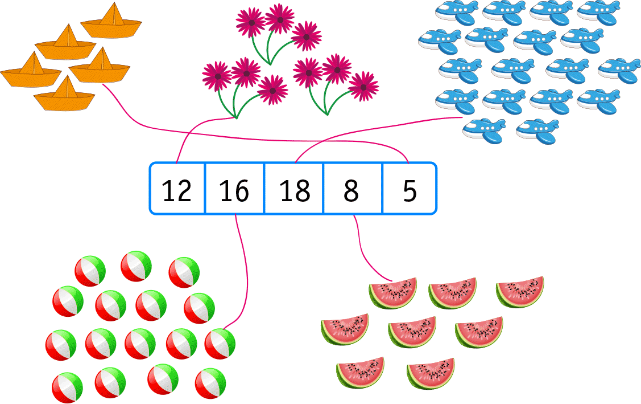
- Cuente los elementos y una con el número que corresponde:

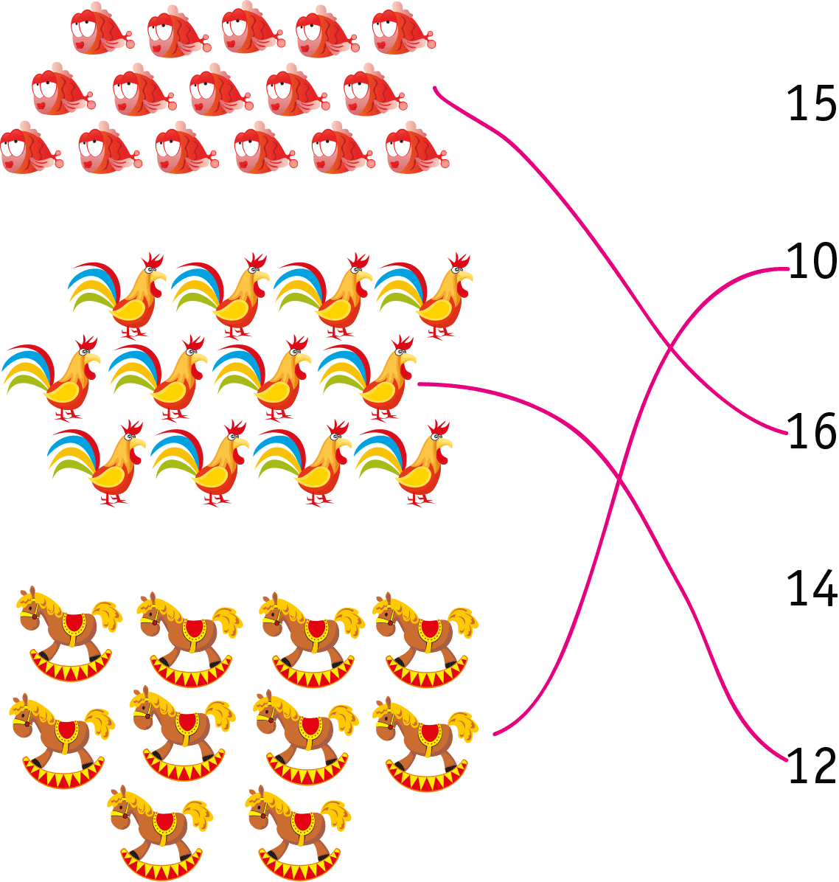

Elaborado por: Fundación AraucaníAprende

Texto e imágenes modificadas por: Ministerio de Educación de Chile

